新 书 推 荐

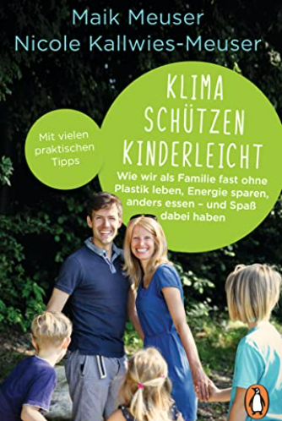
中文书名：《环保原来如此简单：如何实现无塑料和节能的快乐家庭生活》
英文书名：Protecting the Climate as Child's Play ：HOW TO LIVE ALMOST WITHOUT PLASTIC, SAVE ENERGY, EAT DIFFERENTLY AS A FAMILY – AND HAVE FUN DOING IT
德文书名：Klima schützen kinderleicht
作 者：Maik Meuser and Nicole Kallwies Meuser
出 版 社：Penguin Random House Verlagsgruppe GmbH
代理公司：ANA/ Susan Xia
页 数：336页
出版时间：2022年3月
代理地区：中国大陆、台湾
审读资料：电子稿
类 型：大众社科

内容简介：

环保是面向整个家庭的项目

当然，环保比游戏要复杂的多，但是开始行动并不难。在这本非常个性化的书中，妮可和迈克·莫瑟展示了即使是有着三个孩子的全职父母也是能做到的，同时乐趣无穷。2019年，他们开始减少塑料的使用和垃圾数量。这很快就变成了一个更大的项目，涉及到饮食，整体消费和能源使用。

作者展示了应对气候变化的日常策略，包括可持续性生活方式的实用、易于实施的技巧。时间紧迫，我们必须迅速采取行动。每个人都可以做到至少一小部分—这是我们都应该做的。

• 开始行动：减少塑料的使用，避免垃圾，以不同方式饮食等—这是一项面向全家人的计划
• 愉快而真实：妮可和迈克·莫瑟谈论了他们为全家人打造的可持续性生活方式的个性化道路。

作者简介：

迈克·莫瑟（Maik Meuser），1976年出生，曾在 Arte 电视台担任编辑和德国之声的主持人。他主持 RTL 网络黄金时段新闻，并为 RTL 《晚间新闻》制作了几份调查报告。此外，2021年起，他开始在 NTV 网络上制作和主持《气候变化》节目。


妮可·卡威斯-莫瑟（Nicole Kallwies-Meuser）博士生于1978年，在一家总部设在柏林，巴黎和底特律的国际管理咨询公司担任董事。她在曼海姆大学和巴黎索邦大学的拉丁语系完成了博士学位。

谢谢您的阅读！
请将反馈信息发至：夏蕊（Susan Xia）
安德鲁·纳伯格联合国际有限公司北京代表处
北京市海淀区中关村大街甲59号中国人民大学文化大厦1705室
邮编：100872
电话：010-82504406
传真：010-82504200
Email：susan@nurnberg.com.cn
网址：http://www.nurnberg.com.cn
微博：http://weibo.com/nurnberg
豆瓣小站：http://site.douban.com/110577/

